基于轻量化深度学习的浙江河道水质智能监测与预警系统
版本号：V3.0
修订日期：2025 年 4 月 20 日
编制组：第 13 组
主要撰写人：朱益坤

1 引言
1.1 编写目的
本文档为浙江河道水质智能监测与预警系统的详细设计说明，基于需求报告 V2.0 进行细化，明确系统架构、模块实现、接口规范、数据流转、部署方案与性能指标，用于指导开发、测试与交付。
1.2 项目背景
针对浙江省河道高浊度、多污染物、光照复杂、边缘网络不稳定等特点，构建轻量化深度学习水质监测系统，实现实时识别、多源融合、分级预警与可视化管理。
1.3 术语定义
边缘 - 云协同：边缘端本地推理 + 云端集中管理
MQTT：轻量级物联网通信协议
TensorFlow Lite：移动端 / 边缘端轻量化推理框架
QPS：每秒请求处理量
断点续传：网络中断后缓存数据，恢复后自动补传

2 系统总体设计
2.1 特殊输入分析
- 高浊度与悬浮物干扰：模型增强鲁棒性，适配浑浊水体识别。
- 多类型污染物并存：支持 COD、氮磷、油脂、微塑料多标签输出。
- 光照变化剧烈：影像预处理提升阴影、反光、阴天适应性。
- 边缘设备部署受限：本地缓存、断点续传、低算力适配。
- 实时性要求高：端到端延迟≤2 秒，单帧推理≤200 毫秒。
2.2 整体架构
采用边缘 - 云协同 + 微服务 + 前后端分离架构：
边缘端：数据采集、轻量化模型推理、本地缓存、断点续传。
云端：服务治理、数据存储、告警生成、可视化展示。
通信：MQTT/TLS、RESTful、gRPC。
存储：MySQL、MongoDB、边缘本地文件系统。

3 功能模块详细设计
3.1 数据采集模块
输入：摄像头视频流、pH / 浊度 / COD 传感器数据。
处理：视频帧截取、时间对齐、数据标准化。
输出：影像帧 + 传感器数值→智能分析模块。
异常：设备离线自动上报故障告警。
3.2 智能分析模块
模型：MobileNetV2 + U-Net 组合，TensorFlow Lite 量化推理。
能力：浑浊度等级判定、疑似污染物多标签识别。
融合：视频 + 传感器时间对齐 + 加权投票综合判定。
输出：异常标签、异常等级、点位 ID、时间戳。
3.3 预警推送模块
分级：轻度、中度、重度三级预警。
渠道：平台站内消息、短信、前端实时弹窗。
流程：判定等级→生成告警→存储记录→多渠道推送。
3.4 可视化管理模块
Web 端 + 移动端：监测点列表、实时状态、历史趋势。
图表：ECharts 绘制水质曲线、热力图、告警统计。
能力：历史查询、数据导出、地图点位展示。
3.5 权限管理模块
角色：管理员、监测员、运维人员。
能力：登录鉴权、接口鉴权、监测点数据权限隔离。
依赖：所有核心操作前必须经过权限校验。

4 数据库详细设计
4.1 MySQL（结构化数据）
- 用户表：用户 ID、账号、密码、角色、状态。
- 监测点表：点位 ID、名称、位置、设备编号、经纬度。
- 水质数据表：记录 ID、点位 ID、pH、浊度、COD、浑浊等级、污染物标签、时间。
- 告警表：告警 ID、点位 ID、用户 ID、告警等级、内容、状态、推送时间。
4.2 MongoDB（非结构化数据）
系统运行日志、操作日志、错误日志、推理日志。
4.3 边缘端存储
原始影像文件、缓存数据、断点续传队列。
4.4 表间关系
1 个监测点 → 多条水质数据
1 个用户 → 多条告警记录
1 条告警 → 关联 1 个监测点 + 1 个用户
用户与监测点无直接拥有关系，通过权限配置访问

5 接口详细设计
5.1 内部接口
- 采集→分析：JSON（影像路径、pH、浊度、COD、时间）
- 分析→推送：HTTP POST（异常等级、点位 ID、标签）
- 服务内部：gRPC 高性能调用
5.2 外部接口
- 短信平台 API：发送告警短信
- 地图 API：展示监测点分布
- 前端→后端：RESTful API（HTTPS）
5.3 通信规范
边缘↔云端：MQTT over TLS
前端↔后端：RESTful + HTTPS
错误码：400 数据格式错、500 推理失败、401 未授权、403 无权限

6 部署与运维设计
6.1 边缘端部署
硬件：树莓派 / Jetson Nano
系统：Linux
环境：Python + TensorFlow Lite
能力：本地推理、缓存、断点续传
6.2 云端部署
云服务器 + Docker 容器化
组件：Nginx、Spring Boot、MySQL、MongoDB
发布：GitLab CI/CD 自动化构建、水平扩展

7 性能与容错设计
7.1 性能指标
单帧推理延迟：≤200ms
端到端延迟：≤2 秒
支持监测点：≥100 个
服务端并发：≥500 QPS
7.2 容错机制
网络中断：边缘缓存→恢复后自动续传
服务崩溃：Docker 自动重启
推理失败：切备用规则引擎 + 记录日志
设备离线：自动发送故障告警

8 数据流详细设计
摄像头 / 传感器 → 边缘端采集与预处理
边缘端轻量化模型推理 → 生成异常标签
边缘端 → MQTT/TLS → 云端服务
云端存储 MySQL/MongoDB → 触发预警
前端请求 → 后端返回数据 → 图表可视化展示
网络异常：边缘本地缓存 → 网络恢复续传

9 系统架构图与流程图
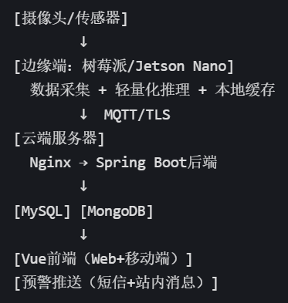
9.2 水质异常自动预警流程图

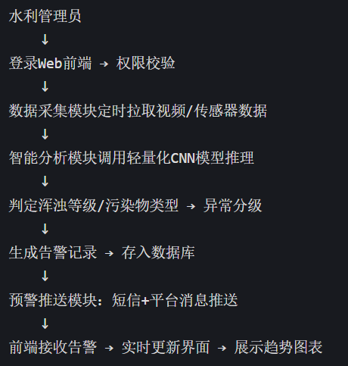

10 总结
本系统面向浙江河道实际场景，采用轻量化深度学习与边缘 - 云协同架构，满足低延迟、高鲁棒、弱网适配、多告警、可视化需求，可稳定支撑河道水质智能监测与预警业务。

